GLI INTERNAUTI ITALIANI E LE NEWS
TRAMITE NEW MEDIA E MEZZI ‘CLASSICI’

sintesi dell’indagine demoscopica realizzata nel luglio 2012
da AstraRicerche per l’Ordine lombardo dei Giornalisti

L’indagine è stata realizzata tramite 816 interviste on line somministrate con il metodo CAWI (Computer Aided Web Interviewing) a un campione della popolazione italiana 15-55enne accedente a Internet, pari a un universo di circa 20.3 milioni di persone. Molti dei risultati sono confrontabili con quelli di un’analoga indagine demoscopica realizzata dallo stesso Istituto nel luglio 2009 per conto del medesimo committente.

La prima notizia-chiave è l’incremento di oltre il 25% degli Italiani internauti nei tre anni trascorsi tra le due ricerche: da 16.2 milioni nel luglio 2009 a 20.3 milioni nel luglio 2012.

L’esposizione ai diversi media, sia nuovi sia tradizionali, da parte degli internauti per ricavare informazioni/notizie di attualità, politica, economia, ambiente, società, cultura, spettacolo, sport, ecc. (non sui prodotti e sulle marche) vede il predominio di Internet (84% di users tre o più volte alla settimana) su le tv nazionali (73%), la radio (55%), le tv locali (44%), i cellulari/smartphone (quasi 44%), i quotidiani nazionali (32%), quelli locali/regionali (28%), i periodici monotematici specializzati (27%), quelli non specializzati (22%), i quotidiani specializzati (in economia/sport/ecc.: 19%) e infine i tablets (10%).

Rispetto a tre anni prima i tablets hanno cominciato ad affermarsi mentre tutti gli altri media hanno perso peso percentuale, con l’eccezione dei periodici non specializzati (in lievissima crescita). Se però consideriamo i valori assoluti si registrano incrementi anche assai significativi, tenendo conto dell’aumento di più di un quarto della base di riferimento (appunto gli accedenti a Internet): con le sole eccezioni dei quotidiani locali/regionali (in lieve calo) e degli altri tipi di quotidiani (sostanzialmente stabili). Dunque, anche a seguito della crisi economico-sociale e dell’offerta – per molti esorbitante – di fonti d’informazione, si osserva una certa diminuzione del numero delle fonti utilizzate dagli internauti, anche se (essendo questi ultimi cresciuti da 16.2 a 20.3 milioni) si estende assai la sovrapposizione parziale o totale tra Internet e gli altri media.

Alla pagina che segue si può vedere l’elenco discendente delle caratteristiche considerate molto importanti nei mezzi di comunicazione di massa a cui gli Italiani internauti ricorrono per avere informazioni/news. È interessante notare che rispetto a tre anni prima sono assai cresciute tre domande: quelle delle notizie vere/verificate (+16% del campione), facili da trovare (+11%), utili e concrete (+11%). In generale si registra un lieve calo per quasi tutte le altre connotazioni; esso, però, in taluni casi diviene assai rilevante, quando si parla di precisione e documentazione (-16%), indipendenza da qualunque potere (-15%), assenza di censure o manipolazioni (-12%), competenza e professionalità (-12%), confronto di più voci e tesi (-12%), serietà e affidabilità (-11%), rispetto della dignità delle persone (-8%). Qui sono stati costruiti alcuni indici sintetici, la cui classifica (tenendo conto dell’importanza media e alta) è la seguente: al primo posto l’utilità, al secondo l’eticità, al terzo la veridicità, al quarto la chiarezza/comprensibilità, al quinto l’approfondimento, al sesto la comodità di accesso/fruizione, al settimo lo stile e all’ottavo la coerenza con i propri valori ed esperienze di vita.
Il profilo d’immagine ideale delle informazioni/notizie
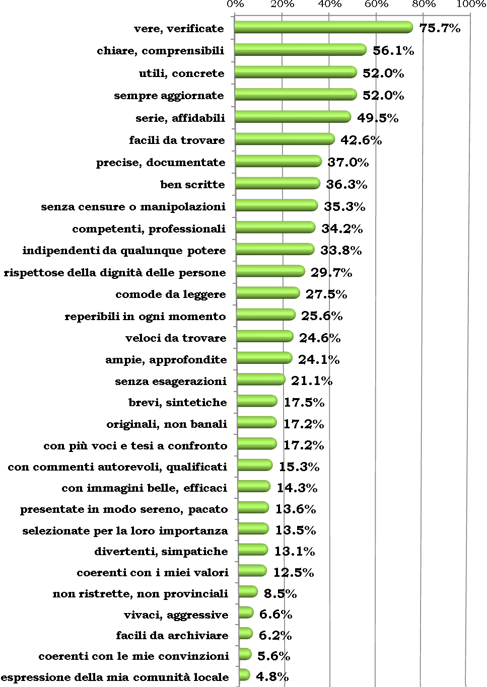

Le caratteristiche prese in considerazione sono state poi attribuite dagli intervistati ai tre macro-media (stampa quotidiana e periodica, radio e televisione, Internet comunque veicolato). Ebbene, la stampa risulta largamente vincente per la veridicità verificata delle notizie, per la qualità della scrittura, per la competenza/professionalità, per l’autorevolezza qualificata dei commenti, per la serietà/affidabilità, per la precisione documentata, per l’ampiezza e l’approfondimento, per il rispetto della dignità delle persone, per la capacità di esprimere/
raccontare la propria comunità locale. All’opposto, quotidiani e periodici risultano massimamente perdenti per la chiarezza e la comprensibilità, la brevità sintetica, la facilità di reperimento, l’aggiornamento continuo, l’assenza di censure o manipolazioni, la presenza di immagini belle ed efficaci, l’originalità non banale, la vivacità e l’aggressività; prevalgono, invece, per la veridicità verificata, la qualità della scrittura, la competenza e la professionalità, i commenti autorevoli e qualificati, la serietà e l’affidabilità, la precisione e la documentazione, l’ampiezza e l’approfondimento, il rispetto della dignità delle persone, l’espressione della propria comunità locale. La televisione con la radio non risulta mai vincente ed è addirittura all’ultimo posto per la qualità dei testi, l’utilità/concretezza, la serietà/affidabilità, la precisione e la documentazione, l’ampiezza e l’approfondimento, la pluralità di voci e tesi a confronto, la comodità di fruizione, la coerenza con i propri valori e convinzioni, l’assenza di esagerazioni, l’archiviabilità, la reperibilità in ogni momento. Internet perde significativamente per quel che attiene alle notizie veritiere e verificate, ai commenti autorevoli e di spessore, alla competenza e alla professionalità, al rispetto della dignità delle persone, alla capacità di esprimere e rappresentare la propria comunità locale, alla divertente simpatia; ma si colloca al primo posto per l’utilità e la concretezza, la pluralità di voci e tesi a confronto, il non provincialismo, la coerenza con i propri valori e condizioni, la possibilità di trovare informazioni non esagerate, l’assenza di censure o manipolazioni, le immagini belle ed efficaci, l’originalità non banale, l’indipendenza da qualunque potere, la vivacità e l’aggressività, per non parlare di tutti i suoi plus derivanti dalla tecnologia (sinteticità, comodità di fruizione, facilità e velocità di reperimento e archiviazione, continuo aggiornamento, usability sempre e ovunque). Facendo riferimento agli otto indici sintetici, la stampa risulta leader per gli indici di approfondimento e validità per sé; la radio-televisione non si colloca mai al primo posto; infine, Internet stravince per gli indici di comodità, di utilità e (poco al di sopra di quotidiani e periodici) di etica mentre risulta di pochissimo al primo posto per la veridicità delle informazioni, la loro chiarezza, lo stile espositivo.

Le tre mappe che seguono mostrano che i principali deficit della stampa (intesi come divario tra domande/aspettative e offerta effettiva) riguardano la veridicità verificata delle notizie, il loro continuo aggiornamento, la chiarezza e la comprensibilità, l’utilità, l’assenza di censure o manipolazioni, l’indipendenza dal potere e dai poteri, la facilità e la velocità di reperimento, la serietà. I maggiori deficit della radio e della televisione sono gli stessi della stampa, con l’aggiunta dell’inadeguata qualità dei testi e dell’insufficiente documentazione. Internet risulta assai problematico per la veridicità verificata delle news, la loro chiarezza e comprensibilità (pure da ‘effetto alluvione’), la serietà, l’utilità, la qualità della scrittura, la competenza, il rispetto della dignità delle persone.

Il profilo d’immagine ideale delle informazioni/notizie
e quello dei mezzi
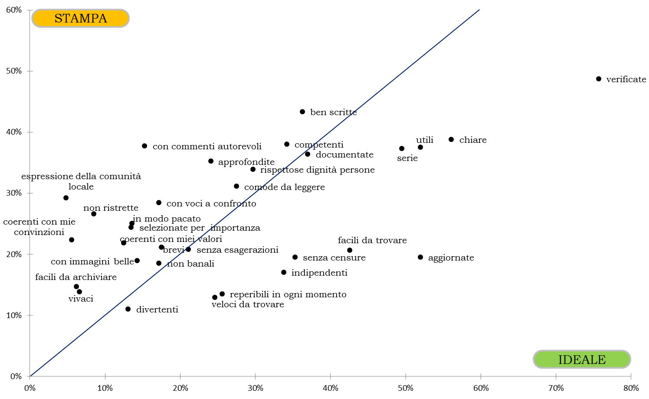

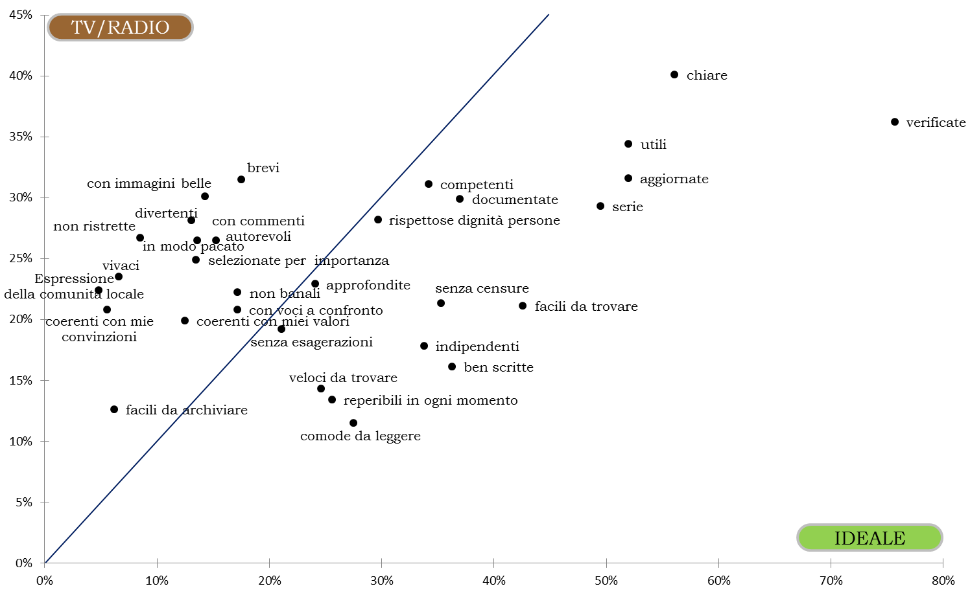

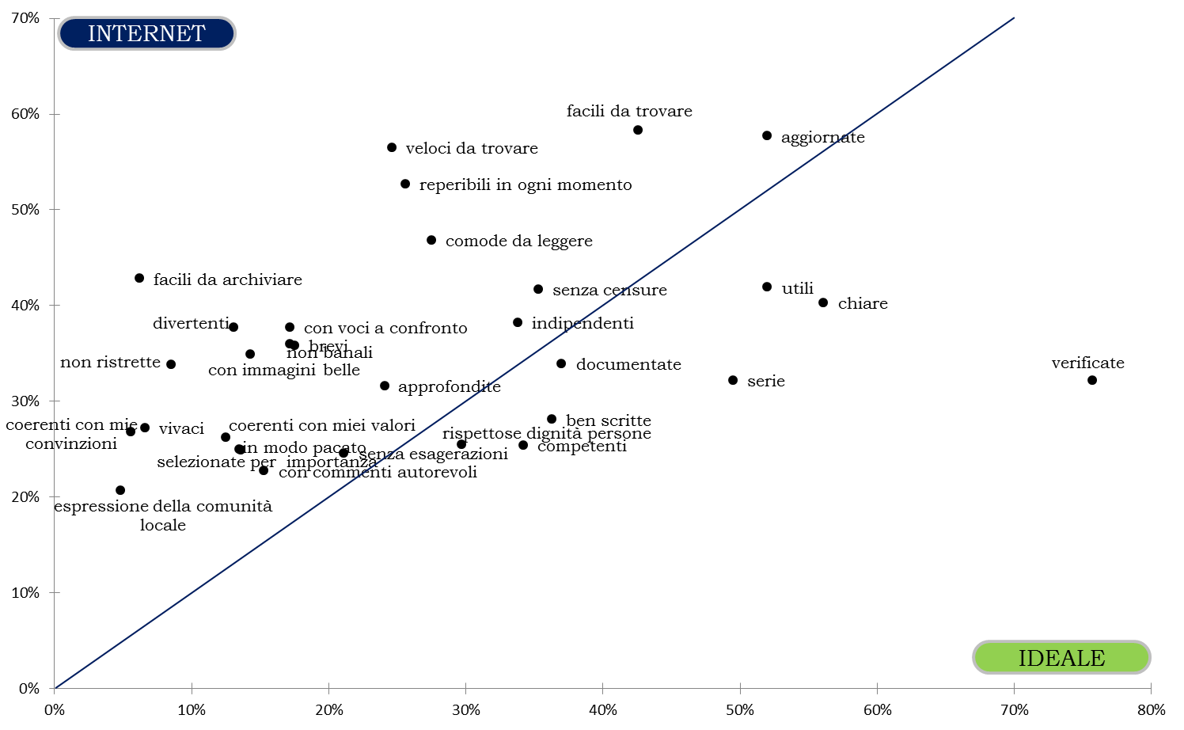

In generale, esaminando i trends 2009-2012 dei profili d’immagine dei tre macro-media, si nota che essi sono peggiorati nell’ultimo triennio: pressoché sempre per la televisione e per Internet (l’unica eccezione in quest’ultimo caso riguarda la sua lievemente maggior capacità di esprimere e raccontare le realtà locali), con veri e propri tracolli – per il solo comparto radio-televisivo – per quel che attiene all’indipendenza, all’assenza di esagerazione, alla serietà affidabile, alla competenza/professionalità, all’autorevolezza dei commenti qualificati, alla pluralità di voci e tesi a confronto, alla vivacità e all’aggressività, alla qualità e all’efficacia delle immagini. La stampa presenta trends contraddittori: forti peggioramenti si registrano per le news divertenti e simpatiche, vivaci e aggressive, senza esagerazioni, reperibili in ogni momento, senza censure o manipolazioni, precise e documentate, ben scritte, facili da archiviare, con belle immagini efficaci, ampie e approfondite, indipendenti da qualunque potere, facili da trovare, competenti e professionali. Ma è vero anche che essa guadagna molti punti se si fa riferimento alla chiarezza e alla comprensibilità e specialmente alla possibilità di trovare testate coerenti con le proprie convinzioni.

Gli intervistati sono stati quindi richiesti di concentrarsi solo su Internet (via computer, cellulare/smartphone, tablet) quale fonte d’informazione per quel che attiene alle news (e non alle informazioni connesse ai prodotti e alle marche). La tabella nella pagina che segue riporta la classifica degli utilizzatori frequenti di 13 fonti/modalità. Va notato che il confronto tra la metà del 2009 e la metà del 2012, per quel che attiene alle 11 fonti/modalità testate in entrambe le ricerche, mostra un calo percentuale modesto per i siti diversi di volta in volta raggiunti tramite un motore di ricerca, le edizioni on line di quotidiani, i siti di video o audio, le communities/newsgroups/discussion forum e invece più marcato per i siti/portali generalisti; pressoché stabili percentualmente sono le agenzie di stampa on line; un modesto incremento hanno avuto le edizioni on line di tg e forti aumenti i quotidiani on line che non si acquistano in edicola e i blog di qualunque tipo. Ma, se si passa all’analisi dei valori assoluti degli heavy users, si notano incrementi generalizzati, dal momento che l’aumento della base degli internauti controbilancia senza eccezioni anche i cali percentuali.

La frequenza di utilizzo delle fonti di informazione on line (spesso)
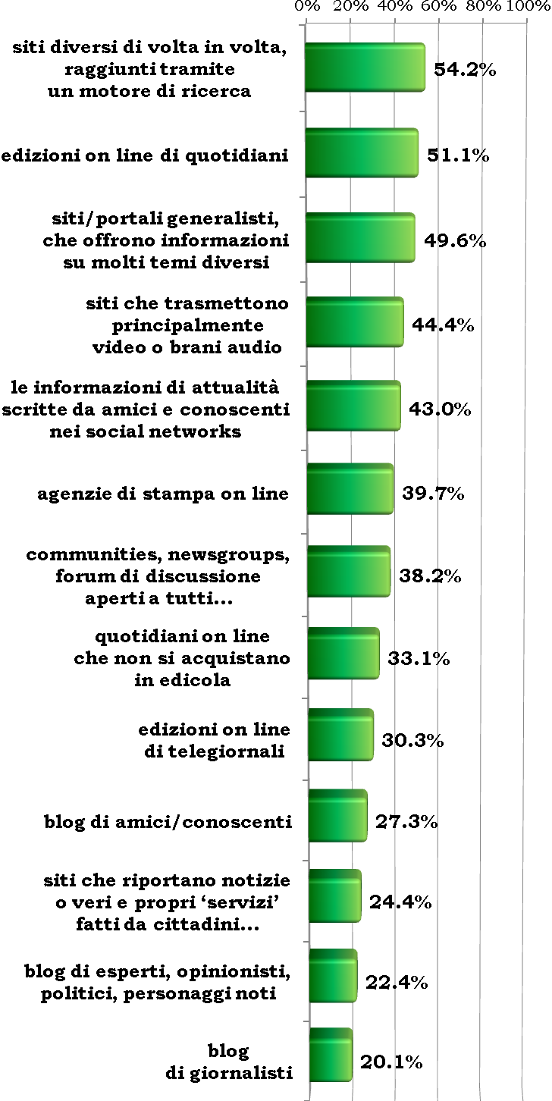

Sempre parlando di Internet si è verificato che ben il 59% degli internauti 15-55enni dichiara di usarlo più che un anno fa per avere informazioni/notizie (il che è avvenuto soprammedia tra le donne e nel Triveneto, tra i lavoratori autonomi, gli studenti e i non occupati). È stato quindi domandato agli intervistati in che misura tale incremento dell’utilizzo di Internet per avere informazioni/notizie abbia ridotto l’utilizzo di altri mezzi di comunicazione: il 42% (e dunque più di due terzi degli incrementanti il web using) afferma di aver ridotto il ricorso ad altri mass media (si tratta di 8.5 milioni versus i 5.9 milioni della rilevazione del luglio 2009). La classifica dei mezzi più penalizzati vede in testa i quotidiani (nazionali per il 61%, locali/regionali 48% e specializzati in economia/sport/ecc. 42%); seguono le tv (nazionali 50% e regionali/locali 33%); quindi i periodici (monotematici specializzati 36% e non specializzati 30%); con in coda la radio (22%).

E in futuro? Secondo il 51% del campione “in pochi anni Internet diverrà il primo canale attraverso cui gli Italiani cercheranno informazioni/notizie” (una convinzione più diffusa tra i giovani, nel Triveneto, tra gli studenti e gli inoccupati).

Ciò non significa, però, che Internet sia privo di limiti - anche gravi - sul terreno dell’informazione, come dimostra la ‘torta’ qui sotto riportata, la quale segnala che non più del 42% è convinto della sua qualità, mentre il 23% ne dà un giudizio pessimo (in termini di non serietà, non affidabilità, completo caos con impossibilità conseguente di capire quali siano le notizie vere e importanti, con l’aggiunta che moltissime notizie che sul web sembrano fornite da comuni cittadini non sono affatto credibili dal momento che provengono in realtà da aziende, partiti, ecc. interessati solo a difendere i loro interessi anche tramite il mendacio), con il restante 36% che appare ambivalente.
Indice pro-news via Internet

Il favore per Internet quale source of information è legato anzitutto all’esistenza di alcuni siti/blog/communities ove si può trovare un’informazione seria e affidabile (36%), all’impegno dei giornalisti (che garantiscono professionalità e rispetto della deontologia), meno spesso al citizen journalism (considerato più indipendente e spesso miglior ‘diretto testimone’ di altre fonti).

Ciò malgrado sono ancora relativamente pochi gli internauti che già oggi pagano alcuni centesimi di euro per avere informazioni/
notizie e/o commenti e/o documentazione d’archivio di qualità direttamente richiesti agli operatori specializzati: costoro ammontano a 2.1 milioni e dunque a meno dell’11% del totale internauti 15-55enni. In futuro si dovrebbe verificare una crescita significativa ma non enorme, se è vero che nel giro di poco tempo si arriverà a 3.0 milioni e dunque a quasi il 15%.

Parlando in generale e cioè non solo con riferimento alle notizie sul web, quali sono le fonti, i soggetti di cui gli internauti 15-55enni si fidano di più sempre se si parla di attualità, politica, economia, ambiente, società, cultura, spettacolo, sport? Una prima serie di informazioni si ricava dalla ‘torta’ che segue, la quale segnala il prevalente favore per i giornalisti iscritti all’Ordine quando si parla appunto di news. In effetti quasi il 55% privilegia questi soggetti, anche se è vero che solo il 6% (un nono di tale maggioranza) crede esclusivamente alle informazioni fornite da giornalisti professionisti o pubblicisti. All’opposto, circa un soggetto su nove non si fida mai di quel che i giornalisti riferiscono. Infine, il restante 34% esprime valutazioni ambivalenti e specialmente rifiuta ogni generalizzazione, sostenendo che dipende dai singoli fornitori di informazioni (giornalisti e non).

I principali motivi di favore per i giornalisti riguardano il fatto che hanno studiato a lungo, sono più preparati e devono rispettare le norme della deontologia professionale (36%); a volte operano in testate autorevoli/prestigiose (26%) e/o indipendenti/autonome (24%); garantiscono un ‘di più’ di credibilità proprio sul web (17%). Invece, i motivi di sfavore per i giornalisti e di favore per altri soggetti attengono al fatto che diversi testimoni non giornalisti raccontano ciò che hanno visto/sperimentato di persona (29%) oppure ciò che hanno specificamente studiato/approfondito (22%) e/o sono più competenti e meno asserviti dei giornalisti (solo 11%).

Indice pro-giornalisti dell’Ordine sul Web

Per concludere, è stato verificato l’atteggiamento – sempre in generale e non con riferimento a singoli media – circa le giornaliste. È emerso che i due terzi esatti del campione rifiutano di esprimersi a favore delle giornaliste non tanto perché privilegino i maschi quanto perché reputano più giusto e meno discriminatorio valutare le competenze dei singoli individui senza affermazioni generali (per es. proprio sul genere sessuale). Invece un po’ più del 33% preferisce le donne giornaliste, per vari motivi tutti minoritari: nell’ordine, perché sono più serie e affidabili (2.4 milioni), più attente ai soggetti deboli (bambini, anziani, malati, disabili, poveri, stranieri, ecc.: 2.1 milioni), più preparate e competenti (1.8 milioni), più attente ai bisogni delle donne (1.6 milioni), più serene e pacate (1.4 milioni), più decise e determinate (1.3 milioni), più buone e umane (1.3 milioni), più aggressive e ‘cattive’ (1.2 milioni). È interessante notare che il favore per le professioniste e le pubbliciste è maggiore della media tra i giovani e i giovani adulti, i laureati, gli imprenditori e i liberi professionisti oltre agli studenti e agli inoccupati: senza alcuna differenza significativa tra intervistati e intervistate.

Infine è stata costruita una tipologia ad hoc, sintetizzata nell’ultima ‘torta’ riportata nella pagina seguente. Da essa si evince che la metà degli internauti 15-55enni non esprime forti istanze di qualità per quel che attiene all’informazione: i Superficiali Conservatori (20.7%) usano ancora assai poco Internet per informarsi, tendono a far prevalere appunto comportamenti tradizionali, specialmente non considerano molto importante alcuna caratteristica delle news; i Medi Senza Pretese (29.5%), users del web ma in misura non elevata, hanno consumi medi e mediamente innovativi, considerando assai rilevante solo la veridicità verificata delle informazioni. La restante metà del campione è connotata contemporaneamente da un significativo web using (che per meno di un terzo è però elevatissimo e maniacale) e vede il prevalere dei tipi a dominanza femminile: le Funzionali Per Bene (19.5%) in via di rapida modernizzazione, che si distinguono per la grande importanza che affidano all’etica della comunicazione e alla sua utilità concreta; e le Evolute Semplificatrici (15.3%) che sono ancora più avanti sulla strada dell’innovazione tecnologica e culturale, con peculiare favore per la comodità/velocità di reperimento delle news e la loro sinteticità vivace e divertente. L’ultimo tipo è quello degli Appassionati Selettivi, contemporaneamente fortissimi utilizzatori del web (anche per informarsi) e ricchissimi sia per variegate esperienze, sia per accesso multi-sourcing alle informazioni, sia per il set estremamente articolato e ricco di aspettative/domande di qualità, anzi di quasi tutte le qualities richiedibili alle informazioni e ai commenti su qualunque mezzo e piattaforma.

La tipologia ad hoc degli Italiani internauti 15-55enni

